Вопросы менеджеру

1. Что подразумевает под собой поле ввода? Есть ли у магазина офисы в других городах?

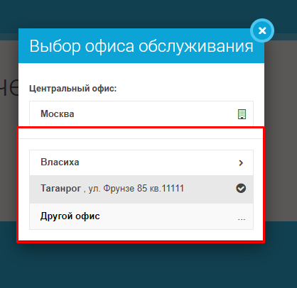

1. Зачем нужны значки сайтов, если они не ведут на страницы, связанные с информацией сайта. По ним осуществляется переход на главные страницы сайтов (кроме Твиттера)



1. Для чего указывать место, если кроме Москвы, нельзя ничего выбрать?
2. В личном кабинете зачем у заказов и платежей стоит 2.0?
3. Какой смысл в себе несет данное указание. Зачем он там нужен? 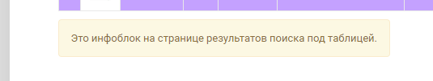
4. Зачем на главной странице нужно описание видов запчастей?

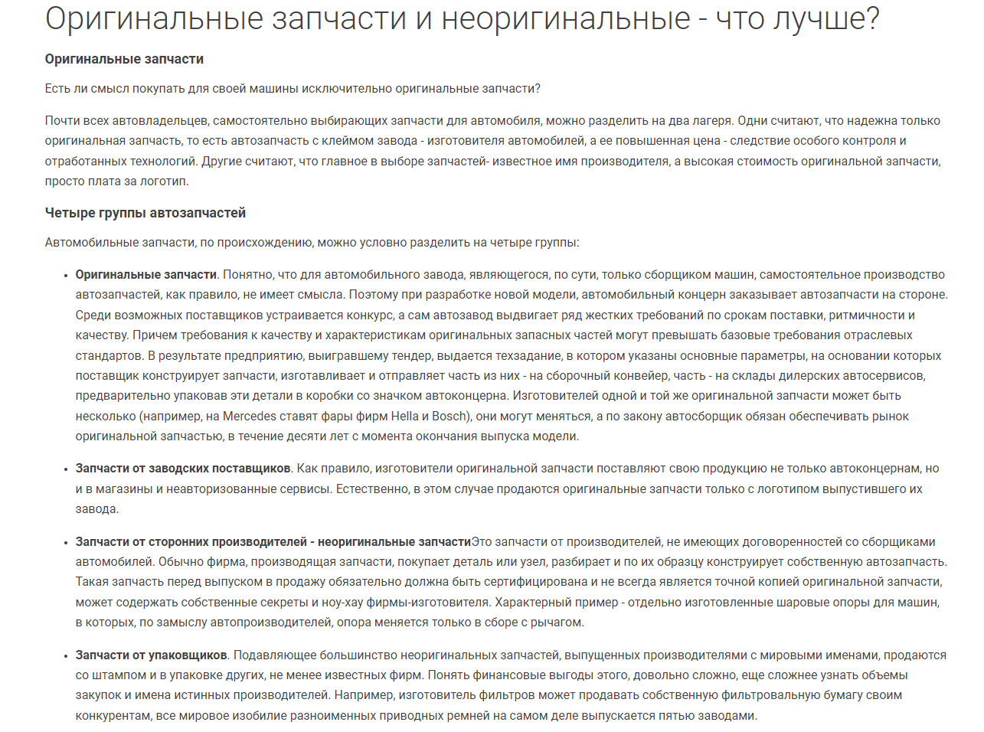

1. Что это за склад?

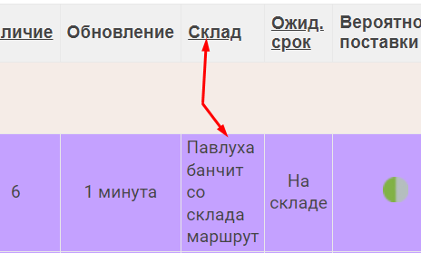

1. Зачем указывать номер телефона, который не соответствует магазину
2. Почему выбраны такие отталкивающие цвета?